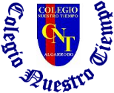
Colegio Nuestro Tiempo - R.B.D.: 14.507-6
Teacher of English Language: Francisca Alvarez P.
Guía Articulada
Idioma extranjero: Inglés
Sexto Básico
Semana 36
Objective | To apply vocabulary related to unit 3 and 4.
SEMANA 36
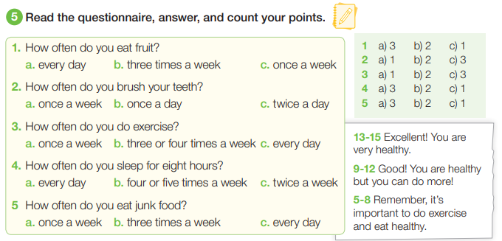
1)Dirígete a tu libro del estudiante página 72 y realiza la actividad 5.

2)Dirígete a tu libro de actividades página 43 y realiza la actividad 3 y 5.
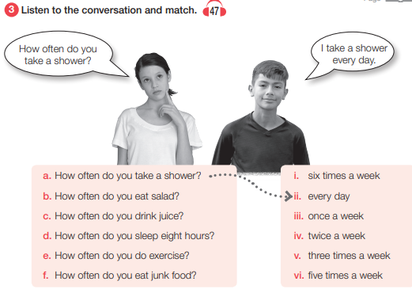

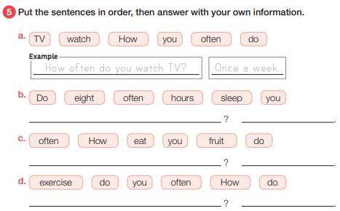

3)Dirígete a tu libro del estudiante página 76 y realiza la actividad 6.
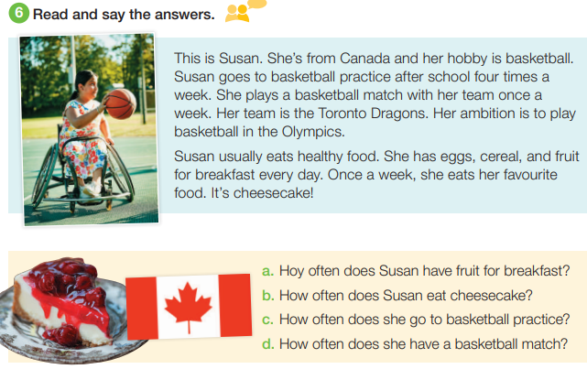

4) Dirígete a tu libro de actividades página y realiza la actividad 6 y 7.
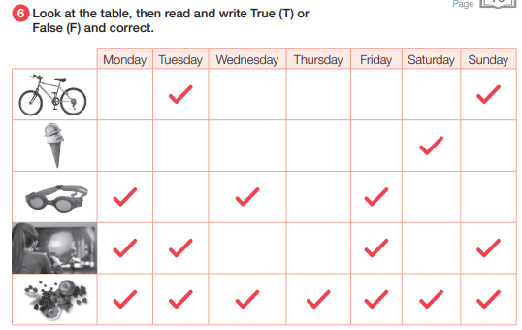
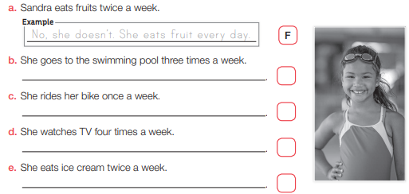

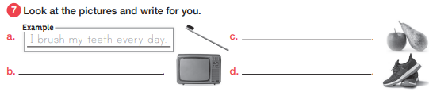

5)Dirígete a tu libro del estudiante página 78 y lee el comic. Luego dirígete a tu libro de actividades y realiza las actividades 11-12 y 13.
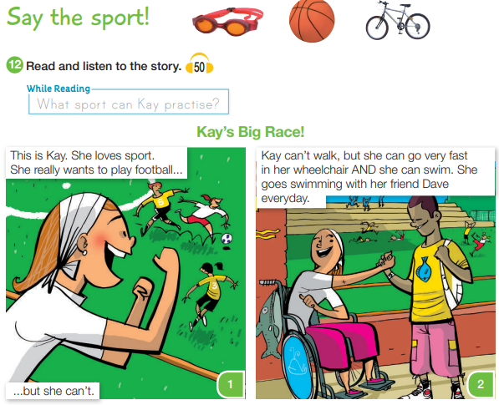

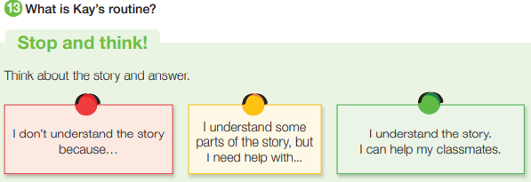

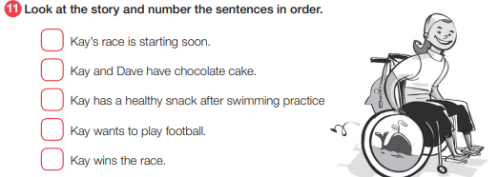

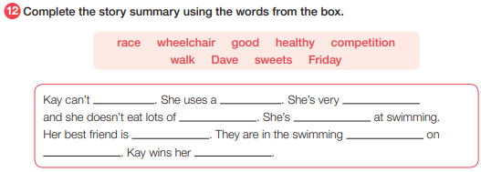
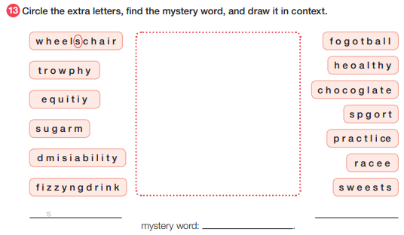

6)Dirígete a tu libro de actividades página 49 y realiza la actividad 3 y el ticket de salida.

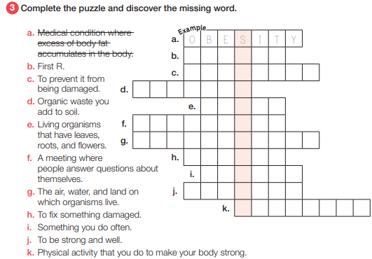

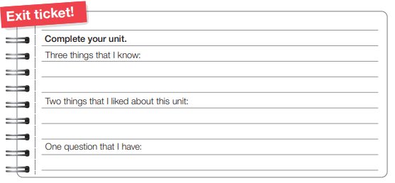

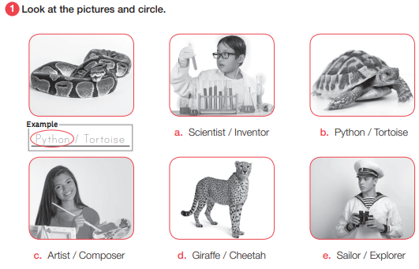
7)Dirígete a tu libro de actividades página 50 y realiza la actividad 1.

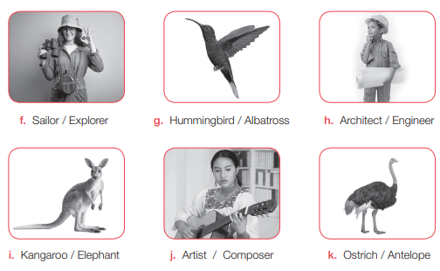

8)Dirígete a tu libro del estudiante página 52 y realiza la actividad 4-5 y 6.
